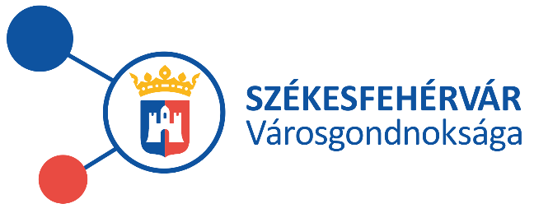

ÚSZÓMESTER
munkakörbe munkatársat keres.

Állás megnevezése
- Úszómester

A leendő munkatárs fő feladatai:
- Fürdőzők biztonsági felügyelete
- Vízi mentés
- Elsősegélynyújtás
- Házirend betartatása

A munkakör betöltésének feltétele:
- Uszodamesteri vagy vízimentő végzettség
- Középfokú végzettség
- Orvosi igazolás előzetes szakmai alkalmasságról
- Jó úszástudás és vízbiztonság

Előnyt jelent:
- Hasonló területen szerzett tapasztalat

A munkavégzés helye:
- Székesfehérvár

Amit kínálunk:
- Határozatlan idejű munkaviszony
- Választható Cafeteria elemek

Jelentkezés módja
Jelentkezni fényképes önéletrajzzal oneletrajz@varosgondnoksag.hu e-mail címen tárgyban „úszómester” feltüntetésével, 2017. április 16-ig lehet.

